ACTIVIDADES 5TO A-B-C MARTES 6 DE OCTUBRE

Martes 6/10 Matemáticas

Hoy se enviará una actividad para hacer por Pleno. La actividad se llama Trabajo de fracciones, comienza hoy a las 8hs y se puede realizar hasta el domingo a las 18hs.

Una vez que finalizas la actividad y la envías presionando el botón que está en rojo que dice TERMINAR, el sistema automáticamente la corrige.

En la imágen vemos que el cartel de Pleno se encuentra abajo a la izquierda. Para ingresar solamente hacemos click en el cartel. Así se nos abre una nueva ventana donde encontraremos el trabajo de las fracciones.

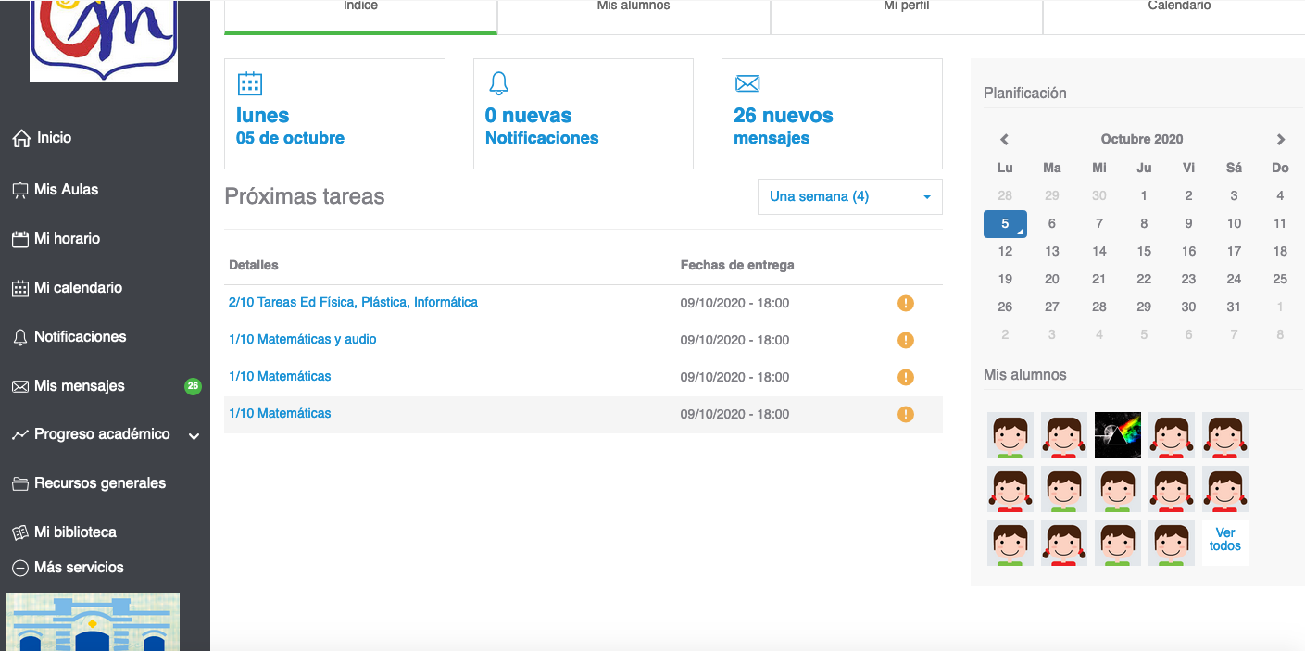



CIENCIAS SOCIALES

VIAJE AL CENTRO DE LA TIERRA

(Actividad n°1)

* Vemos la película

Durante siglos un pergamino medieval permanece oculto, hasta que un día, casi por azar, cae en las manos del profesor Lidenbrock. Una vez resuelto el significado del escrito, el profesor y su sobrino se dan cuenta que tienen en sus manos el mapa de cómo llegar al centro del globo.

El conflicto es que los aventureros van a lograr llegar al centro del globo sobrepasando los obstáculos que les impone el descenso y desafiando las leyes científicas con las que se guiaban, la más importante: la ley que afirma que en el centro de la tierra la temperatura sobrepasa los doscientos mil grados.

* Te propongo, luego de ver la película, investigar y responder.

1. ¿Qué es el núcleo de la Tierra?
2. ¿Cómo se formó?
3. Nombrá las características del núcleo.
4. Dibujá la Tierra y su núcleo.